МИНИСТЕРСТВО НАУКИ И ВЫСШЕГО ОБРАЗОВАНИЯ

РОССИЙСКОЙ ФЕДЕРАЦИИ

федеральное государственное бюджетное образовательное учреждение

высшего образования

«УЛЬЯНОВСКИЙ ГОСУДАРСТВЕННЫЙ ТЕХНИЧЕСКИЙ УНИВЕРСИТЕТ»

**Лабораторная работа № 1**

*по дисциплине «Программирование мобильных устройств»*

Выполнил студен группы ПИбд-32

Емельянов А. С.

Проверил доцент кафедры

«Информационные системы»

Филиппов А.А.

Ульяновск, 2023

**Задание:**

Создание проекта приложения для ОС Android. Необходимо:

1. Установить и настроить окружение для разработки: Android Studio, Android SDK, Android Virtual Device.

2. Создать пустой проект приложения для ОС Android согласно варианту задания.

3. Продумать основную концепцию и функции приложения. Обязательные функции – взаимодействие с сервером и аутентификация.

4. Сформировать макеты основных экранных форм приложения.

5. Отчет, макеты и полученный проект загрузить в репозиторий по адресу <http://student.git.athene.tech>

**Описание решения:**

1. Переходим по ссылке <https://developer.android.com/studio> и загружаем android studio.
2. Создаем новый проект

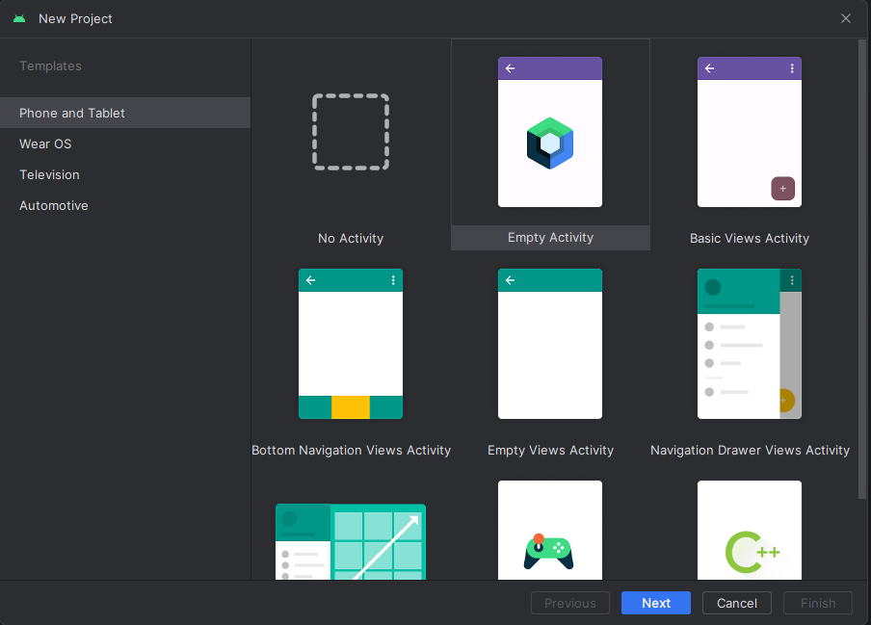

Выбираем Пустой проект с зависимостями Compose. Далее проект сам собирается. Для запуска нужно выбрать виртуальное устройство и устанровить его, после чего запустить проект и увидеть надпись Hello Android.

1. Я выбрал тему для работы – Онлайн магазин по продаже кроссовок. В дальнейшем можно будет реализовать сервер и будет авторизация пользователей.
2. Ссылка на проект с макетом <https://www.figma.com/file/nAOrlf5l5kNkkw5rFPhWay/Untitled?type=design&node-id=0-1&mode=design&t=bQ7GHoyaRPux7ZgV-0>

Главный экран приложения

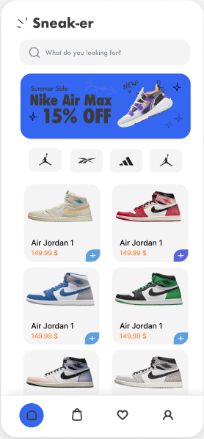

Корзина для оформления заказа

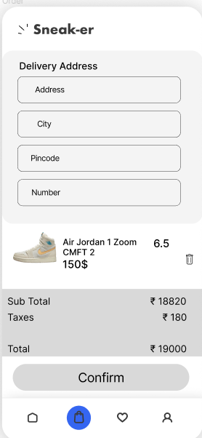

Слайд с профилем

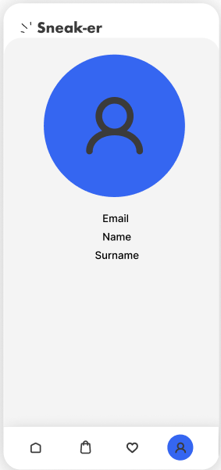

Если пользователь не зашел, то его перебрасывает на страницу с выбором входа или регистрации

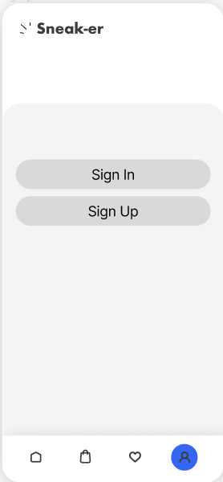

Страница входа

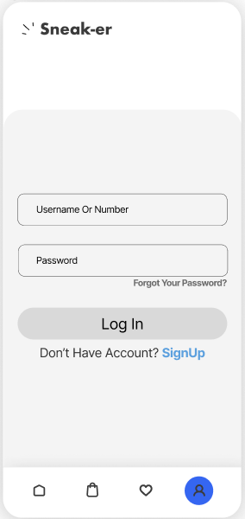

Страница регистрации

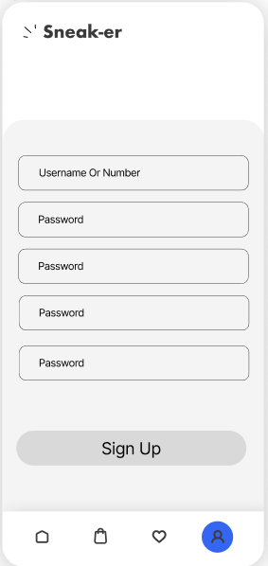

Также если мы зайдем под админом, то у нас есть возможность редактирования, добавления и удаления товаров

